ФУНКЦИОНАЛЬНЫЕ

ТРЕБОВАНИЯ

Аннотация
Настоящий документ описывает требования к пользовательскому интерфейсу учетной системы 1С: Управление торговлей согласно проведенному совместно со специалистом заказчика обследованию.

Оглавление
Аннотация 2
1. Справочник «Номенклатура» 4
1.1. Макет экранной формы справочника номенклатуры 4
1.2. Описание изменений 4
2. Заказы клиентов 6
2.1. Макет экранной формы заказов клиентов 6
2.2. Описание изменений 6
3. Реализации 6
3.1. Макет экранной формы списка документов «Реализация» 6
3.2. Описание изменений 6
4. Справочник «Клиенты» 6
5. Задание на отбор товаров 7
4.1. Макет табличной части печатной формы документа «Задание на отбор товаров» 7
4.2. Описание изменений 7

Справочник «Номенклатура»

Макет экранной формы справочника номенклатуры
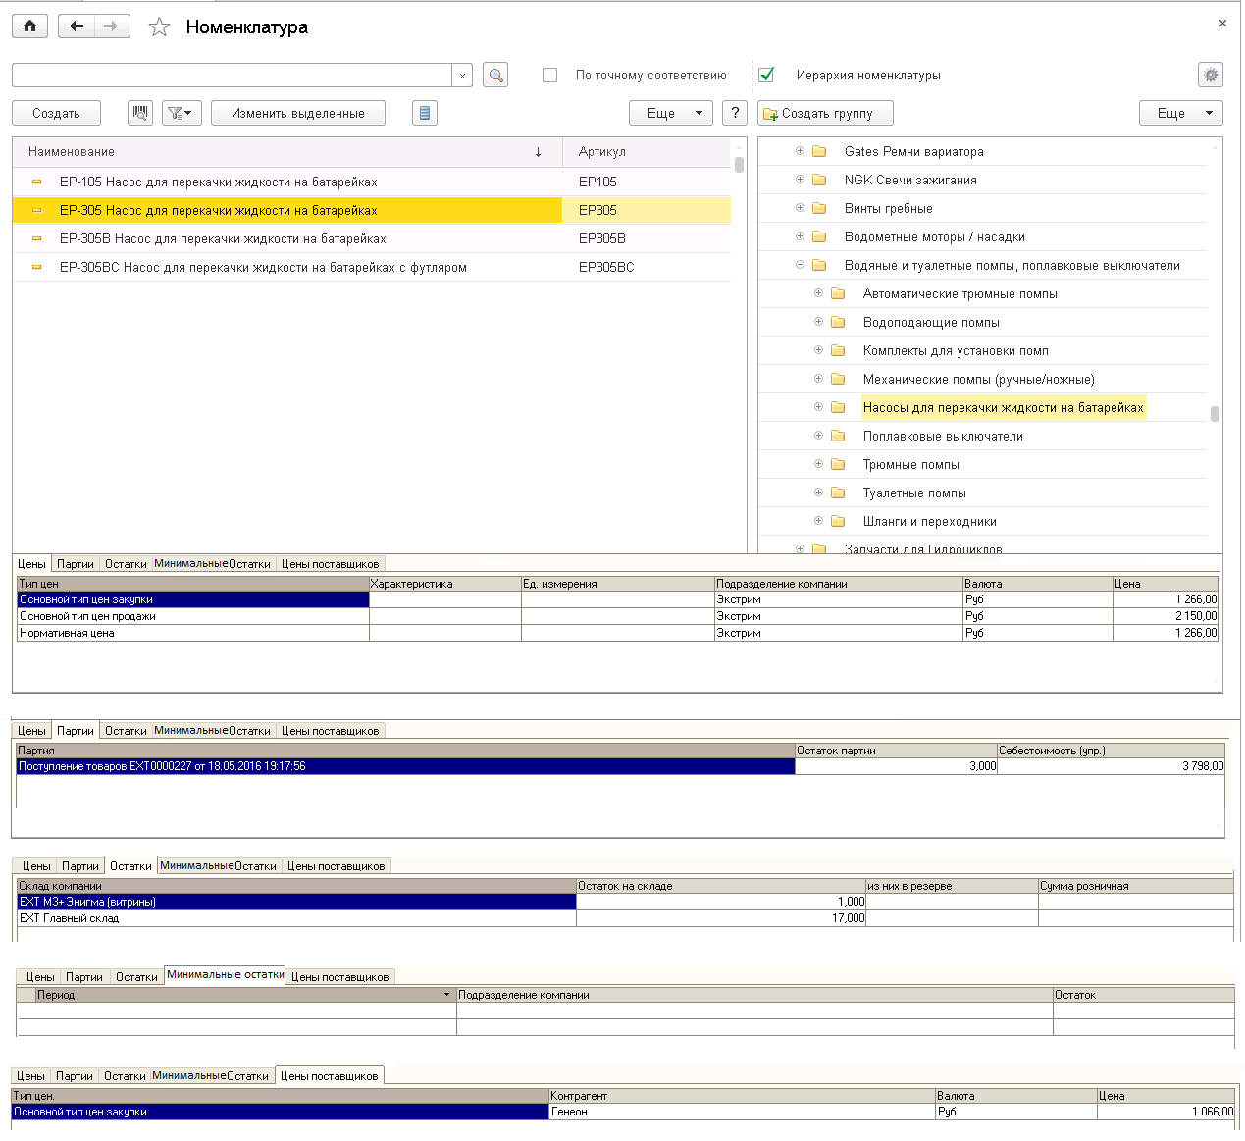

Описание изменений

    - В справочнике «Номенклатура» необходимо реализовать отображение на главном окне списка номенклатуры следующих данных по товару: Цены, Партии, Остатки, Минимальные остатки, Цены поставщиков. Необходимо реализовать отображение информации в виде таблиц, которые отображаются при выборе соответствующей закладки
    - Выводить на главную экранную форму общее число товарных позиций в базе.
    - Порядок расположения закладок с деталями о товаре:
- Остатки – открывается при запуске экранной формы по умолчанию. В таблице отображать следующие колонки по товару:
  - Склад,
  - Основная ячейка склада,
  - Дополнительная ячейка склада,
  - Остаток на складе,
  - Из них в резерве,
  - Свободный остаток, (а.6. = а.4. – а.5.)
  - Розничная цена за единицу товара
- Цены – отображать следующие колонки:
  - Тип цен,
  - характеристика,
  - ед. измерения,
  - подразделение,
  - валюта,
  - цена
- Партии – колонки:
  - Партия (поступление),
  - остаток партии,
  - себестоимость
- Минимальные остатки – Колонки:
  - Период,
  - подразделение компании,
  - остаток
- Цены поставщиков – Колонки:
  - Тип цен,
  - контрагент,
  - валюта, цена

Заказы клиентов

Макет экранной формы заказов клиентов
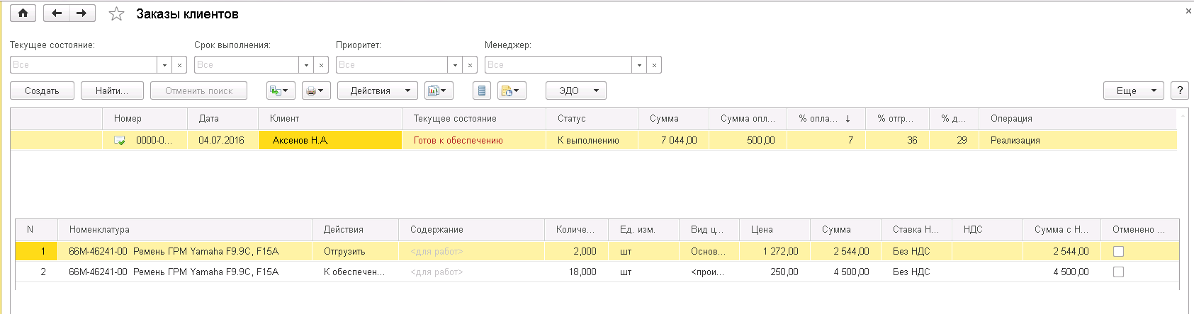

Описание изменений
В экранной форме заказов клиента необходимо реализовать отображение деталей заказа

Реализации

Макет экранной формы списка документов «Реализация»
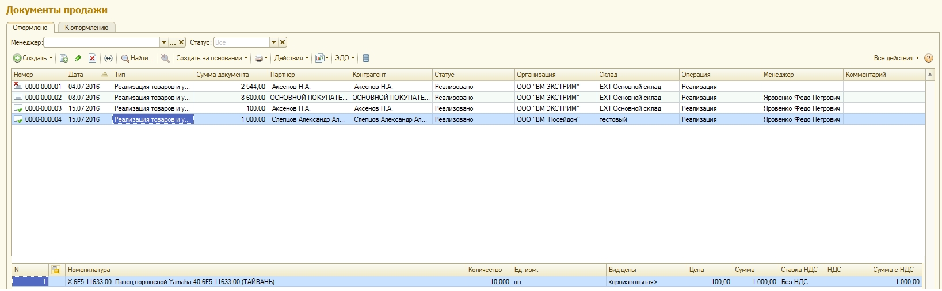

Описание изменений
В экранной форме реализаций необходимо реализовать отображение деталей реализации

Справочник «Клиенты»
Добавить на главную форму показатель: общее число клиентов в базе

Задание на отбор товаров

Макет табличной части печатной формы документа «Задание на отбор товаров»
№ | № кат. | Товар | Основная  ячейка хранения | Дополнительная  Ячейка хранения | Кол-во | Ед. | Склад | Остаток
1 | 511-093-11 | 511-093-11 Гребной винт 9.25х11 | В14- | J35-F | 4 | шт. | EXT Главный склад | 4
2 | 511-093-11 | 511-093-11 Гребной винт 9.25х11 | A01- | P17- | 8 | шт. | EXT ЭКСТРИМ | 35

Описание изменений
    - Колонки печатной формы
        - № порядковый в документе – перечисление товарных позиций в документе в разбивке по складам;
        - Артикул (№ категории);
        - Наименование товара;
        - Ячейка хранения основная;
        - Ячейка хранения дополнительная;
        - Кол-во товара;
        - Склад;
        - Остаток на складе.
    - Формируемый документ должен быть корректно сгруппирован для удобства его использования. Порядок отображения товаров в документе:
      - Товарные позиции группируются сначала по складам;
      - После группировки по складам товарные позиции упорядочиваются по полю «Основная ячейка хранения» в алфавитном порядке прямой проход

